2014年2月22-27日藍瓊世界和平慈心法會

16 4月 2014 / 更新于 3 8月 2016

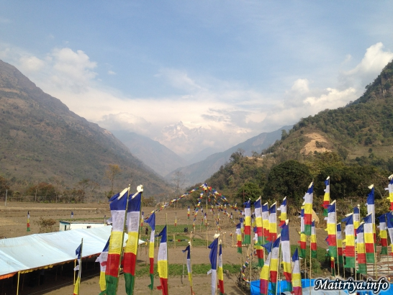

从喜马拉雅山脚下的库迪村望去，视野可以直接触及马纳斯路的白雪皑皑的山峰；海拔高达8163米，却让人产生只有三四公里远的错觉。这是尼泊尔国历2070年最新举办的法会现场，位于尼泊尔西北方，西藏边境的蓝琼县。信众从世界各地汇聚于此。尼泊尔本国的信徒则是来自马南、博卡拉湖、卡斯基、廓尔喀、塔瑙、大定、加德满都、克提布、勒利德布尔、巴克塔普尔、Kavry、努哇可、新图巴尔恰克，Ramechhap、马可望普(Makwanpur) 、奇旺、帕尔萨、巴拉、萨拉希、新图利等地，有些更是从遥远的山区用了超过三天的路程翻山越岭而来。甚至还有来自锡金与印度大吉岭或其他地区的追随者。

清晨及黄昏时，整个尼泊尔高原的空气是寒冷的，而白天则是风和日暖。在库迪这里，从世界最高的山峰吹拂而下的空气显得格外清新，令每颗强烈地感受到神圣临在的心悸动不已。参与过多场梅呾利耶咕如(Maitri Guru)法会的信徒都认为这场蓝琼法会别有一种殊胜的氛围。

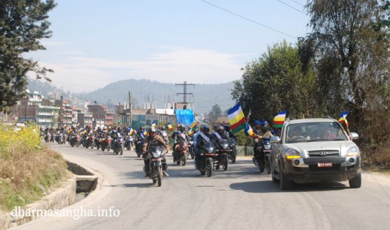

2月19日上午，梅呾利耶咕如从新图巴尔恰克县巴德冈的Thodkhebari山区起程，搭乘吉普车，带着随从人员展开十小时的车程前往蓝琼县。从山顶上的小山村开始，就有当地信徒组成的20辆汽车的车队等待加入护卫行列，而当他们抵达Sipaghad镇以后，30多辆汽车及数不清的摩托车队，已准备好挑战在颠簸、尘土飞扬的尼泊尔公路上的漫长旅途。

一路上，一些看似突然冒出来的摩托车和私人汽车陆续加入车队，他们的数量以惊人的速度增长，带着鲜花、蜡烛和香、哈达和水果等供品，耐心等候着咕如。有时，在某些人口稠密的城镇，前方的道路几乎完全被信徒们堵住而无法通行，往往需要当地警方好心的协助。车辆一天天持续倍数增加，轰隆作响的车阵聚集绵延数公里长，在这条通往另有700位信徒等候的Chabel镇的道路上形成难忘的景象。每个人都带着兴高采烈的心情。每当车队通过乡镇，群聚的信徒带着花朵及供品沿途迎接咕如通行，期盼能一瞥那张挚爱的容颜，甚或是一个可能的祝福。

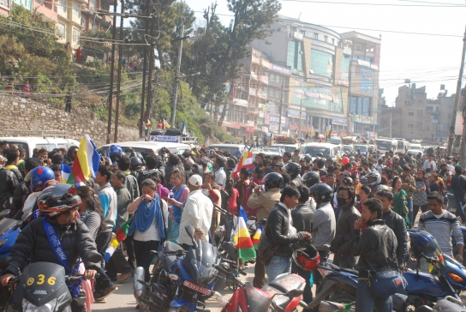

整整一天，在新图巴尔恰克和蓝琼两县之间长达180公里的路上，信徒不断涌现。在落日消逝的黑暗中，他们站在路旁，捧着鲜花、香、哈达、摇曳的光烛。成千上万的信众们所展现出来的虔诚的奉献令所有目睹者不得不慑服。十个小时的旅途中，这些沿街伫立的当地自愿者，让游客留下难以抹灭的印象。咕如的旅程，由始至终都在一镇接着一镇等待的信众的迎候下进行。似乎有更多的人，更多的新面孔以及更多的人群加入，胜过以往。

当夜幕低垂，随行车队抵达了山麓中最大的贝希撒哈镇，信徒依旧手持着灯或蜡烛站在黑暗中，他们炽热的心如同火焰般燃烧，双眼为着慈心咕如的一瞥而闪耀着光芒。咕如以慈爱的悲心引领着他们已经有数年之久了，然而现在则是他们真实靠近咕如的光环、真正沐浴于慈爱中的机会，即使只是一瞬间。

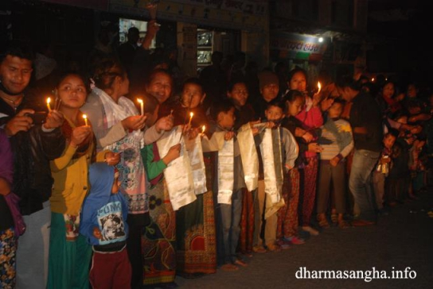

历经了十个钟头，咕如一行人终于到达蓝琼，且当地僧团早已准备好了住宿事宜。在一夜舒眠后的第二天清晨，每个人开始着手进行法会的准备工作。巨大的篷布被铺上了竹子搭成的棚架，而依照蓝、白、黄、红、绿色的慈心顺序排列的彩旗，从顶端往八个方向拉长延伸，宣告着法会即将开始。在新架好的平台上，梅呾利耶咕如的讲台已安置完成，而周围的布织墙上悬挂着专属于梅呾利耶的大神唐卡。两天狂热的工作，将所有狂热的奉献者加入凝聚成一股巨大的劳动力，彼此互不相识的人们带着同样喜乐的奉献精神并肩工作，只为了一个共同的目的。

“梅呾利咕如每一场法会的开始及结束都受到雨水的祝福”咕如的长期助理说。 “每一次咕如到达时会下雨，而当咕如要离开时又会下起雨来。有时候雨可能很大，有时又微小到让人感觉不到，有些时候，雨下得又大又响。但可以肯定的是一定会下雨…… 其次是彩虹。”这一次的彩虹相当清晰，且令人惊叹。天空的中央，一圈巨大的彩虹光环出现在太阳周围，光彩夺目且形成一个既完整又完美的圆。还有一个较小的光环紧绕着太阳，红黄色的细边围绕着中间相对偏蓝的太阳，像极了一颗又大又圆的眼瞳。 这种现象一直持续着，悬挂在法会坛城正上方护守屏遮着祝福仪式的进行。彩虹是如此之大，如此清晰，如此完美地集中上空，使得众人们惊奇万分且得到莫大的激励。

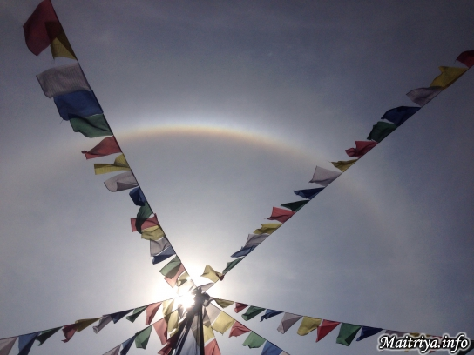

太阳眼般的光晕停留笼罩在神圣的会场上空持续了三天之久。目睹这般祥瑞和慈爱的景象，路人和信徒们无不讶异赞叹。而在最后的三天里，许多信徒看到从慈心咕如的额头中间发出一道明亮的光线，散发着一种令人诧异的温暖且柔和的光芒。许多诸如此类令人难忘的示现围绕着慈心咕如，由目击者传述并且散播至世界各地。

蓝琼地区位于喜马拉雅山脉之安娜普纳山著名的攀山路线的起点，是登山客的休息站。许多​​路过的登山客都不由自主地被吸引进了法会现场。在这里，他们接收到不断从慈心咕如那儿所流泄出的意想不到的无限慈爱和悲悯的祝福，每天超过八小时之久。估计，在这六天当中约有数十万人蒙受了咕如的祝福。

在国外和合众当中有许多熟悉的面孔，也有第一次来到这里的新面孔，他们来自三十多个不同国家。两位意大利夫妇，带着他们的孩子一同前来；还有许多来自韩国和泰国等寺院佛教徒和禅宗僧侣。而约有七十位尼泊尔佛教僧侣穿着深红色和橙色僧袍，从不同的寺院前来护持祈祷和咒语的吟唱，并积极参与所有的法会仪式。

当信徒们看到身着蓝肩白袍的慈心咕如带领着身穿白肩蓝袍的僧众们缓缓前来，无不发出惊诧和敬畏的赞叹。

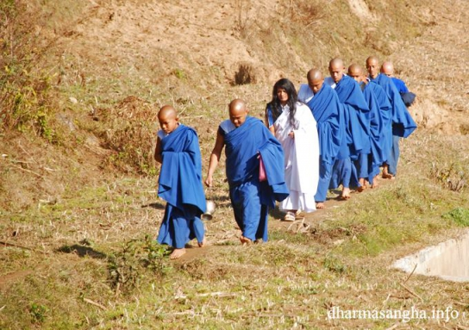

这是咕如第一次将慈心色彩展示在公开场合，对照于深红和橙、褐、黑或灰等传统色的僧服，他们呈现了一种令人惊艳的对比色彩。渐渐地，信徒们开始意识到，这个时空中有些事情不同了。他们发现自己站新的旗帜底下，见证着一个新的次序。在他们的心中，大都了解到这个世界将听从一种新的语言和一种新的讯息。

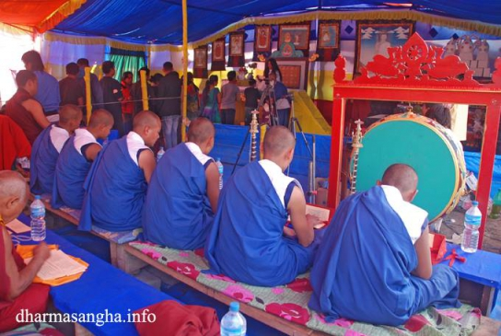

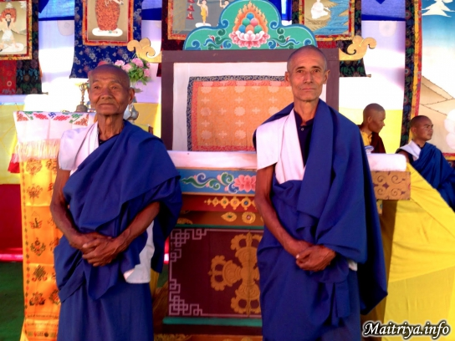

咕如登上了讲台，并优雅地跌坐于莲花座上。按照适当的顺序，咕如授予了大众他的教诲。注记着梅呾利耶的第四个年头，新的时代正紧随着先前的Kali Yuga或黑暗时代而来，慈心咕如尚未透露一丝任何关于未来世界的特殊性质，但暗示了：一旦普遍尊重、同情、平等和真正的信念的箴言教诫在我们心中苏醒，和平与幸福终将绽放现前。

在离开的那天早晨，雨开始轻轻飘落，带着像是祝福车队般的微笑。再次的，附近的村民们一早就沿着路边伫立，迎着细雨向咕如告别。但是，当车队一离开蓝琼地区，雨势加剧，雨水伴着巨大声响降下，街道上很快地充满了小溪流。当他们到达Naubisey快速公路前往加德满都的时候，整条道路被车子堵塞了整整一公里已将近10个小时。通路被雨水覆盖，水淹过了咕如吉普车的轮胎，甚至淹到了机车车手们的腰部。

出乎意料地，当地的和合众成员出现了，并组织小组成功地为咕如的30 辆车队、公共汽车和自行车开辟了一条通道通行。奇怪的是，过了这一段路之后，他们的旅程无论向左或向右都维持着干燥，没有丝毫的雨水。同时，亲近的追随者也已经习惯了这些不寻常的现象。

译者: https://groups.google.com/group/maitriya-zh

http://maitriya.info/zh_CN/news/172/2014-2-22-27

